新 书 推 荐
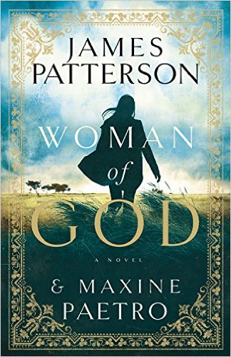
中文书名：《女教皇》
英文书名：WOMAN OF GOD
作 者：James Patterson and Maxine Paetro
出 版 社：Little, Brown
代理公司：ANA/Anna Dai
页 数：400页
出版时间：2016年9月
代理地区：中国大陆、台湾
审读资料：电子稿
类 型：小说

内容简介：

罗马，圣彼得广场。

白烟预示着新教皇已经选出。

新教皇可能是……女人吗？

全世界盯着人群聚集的罗马，等待新教皇的消息——一个承诺不同于历史中任何一位的人。这个转折点或许将永远地改变教会。一些追随者们为教会复兴运动即将抵达梵蒂冈而欣喜，但主要候选人树立了一批强大的敌人，对方不畏惧为他们的事业杀人。

信仰对布里吉特·菲茨杰拉德（Brigid Fitzgerald）而言从来都不容易。沾染毒瘾的父母充斥了她的童年，在苏丹治疗伤兵的医生生涯，到处是挑战她信仰的考验，布里吉特的信念与欲望令她成了那些担心教会迷失方向的人的靶子——痛恨挑战传统的危险敌人。面对那些决心毁灭她信仰的致命、危险战斗，布里吉特必须在丧失自己信仰……和生活前令她的敌人改变信仰。

横跨地球——从毒品窝点、律师事务所、波士顿教堂、内战激烈的苏丹沙漠到圣地的美丽、暴力和心灵启发，《女教皇》（Woman of God ）讲述了关于坚持、爱、信任和堕落世界中生命的意义。

作者简介：

詹姆斯·帕特森（James Patterson）：凭借其对文学界的卓越服务荣获2015年国家图书奖（National Book Awards）文学贡献奖（Literarian Award）。帕特森多次荣登《纽约时报》（New York Times）畅销书排行榜榜首，并一直保持着这项吉尼斯纪录。他的作品全球累计销售愈3.25亿册。

谢谢您的阅读！
请将回馈信息发送至Anna的工作邮箱anna@nurnberg.com.cn

戴园园（Anna）
安德鲁﹒纳伯格联合国际有限公司北京代表处
北京市海淀区中关村大街甲59号中国人民大学文化大厦1705室, 邮编：100872
电话：010-82504206
传真：010-82504200
Email: Anna@nurnberg.com.cn
网址：www.nurnberg.com.cn
微博：http://weibo.com/nurnberg
豆瓣小站：http://site.douban.com/110577/
微信订阅号：ANABJ2002

